UWB 世界坐标系建立与网格坐标映射方案
面向 2025 电赛 H 题野生动物巡查系统 / STM32F407VET6 状态机开发
版本：V1.0｜用途：供 Codex 开发、STM32 联调和团队方案统一

核心结论：地面站保持现有协议，继续发送网格航点 col/row/type/hold_ms；STM32 内新增 grid_map 映射模块，把网格点转换为 UWB 世界坐标目标点；状态机只比较 target_world 与 uwb_current，不直接比较网格坐标与 UWB 坐标。

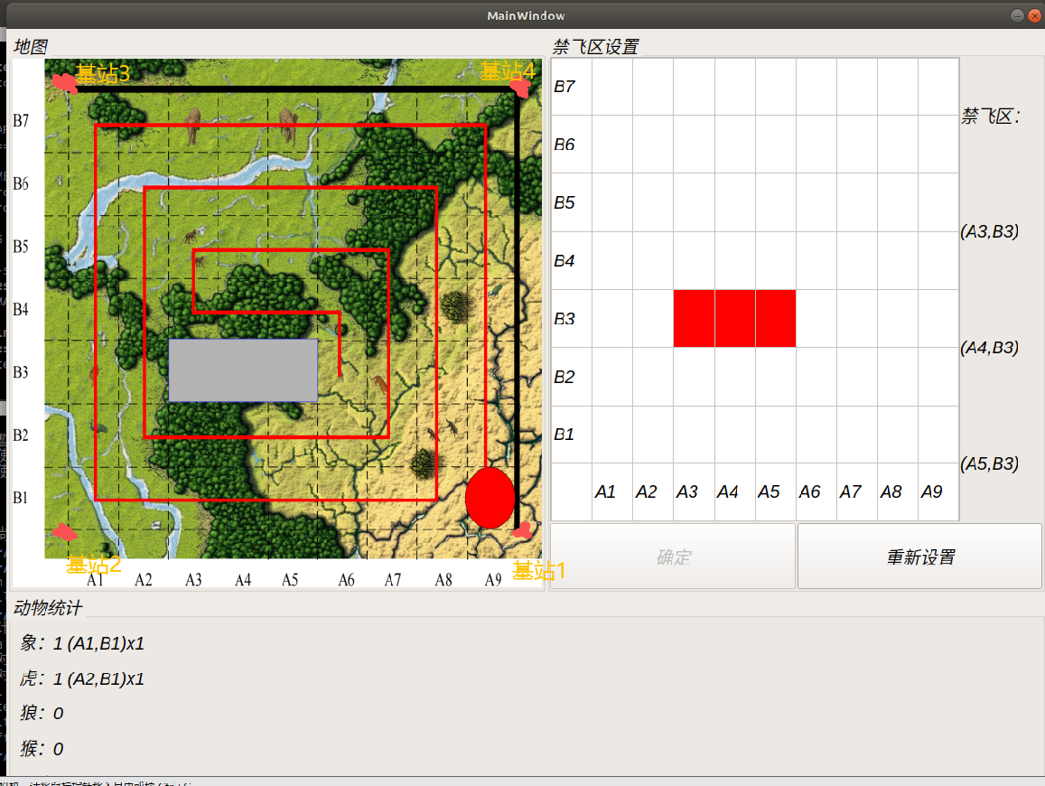
图 1 当前地面站界面与用户标注的四基站世界坐标系示意

目录
1. 文档目标与开发边界
2. 当前世界坐标系定义
3. 网格坐标与 UWB 世界坐标的关系
4. 推荐映射模型：三点标定 + 基向量映射
5. 现实误差与最坏情况处理
6. STM32 软件模块设计（供 Codex 落地）
7. 状态机期望与后续接口描述
8. STM32 向飞控发送的数据与坐标系转换
9. 联调流程与验收标准
10. 给 Codex 的开发任务拆分

1. 文档目标与开发边界
本文档解决的问题不是“UWB 能不能定位”，而是“在当前地面站已经能够向 STM32 发送网格路径的前提下，STM32 如何建立世界坐标系、如何把网格航点映射到 UWB 世界坐标、如何把该结果用于状态机与飞控接口”。
本方案明确保留现有地面站协议，不要求重新修改地面站为发送米制坐标。坐标映射在 STM32 内完成。这样可以保护已经打通的地面站→STM32 路径上传链路，降低回归风险。
开发边界：
- 地面站：继续发送网格航点，字段保持 col、row、type、hold_ms，不在当前阶段强制改成世界坐标。
- STM32：新增 grid_map 模块，保存标定参数，并在执行当前航点时计算世界目标点。
- UWB：向 STM32 提供当前标签在世界坐标系下的位置，至少需要 x、y、quality、timestamp；z 可以来自 UWB 或飞控/定高模块。
- 飞控：不理解 A1B1/A9B7 这种网格语义，只接收速度目标、位置目标或姿态/高度等控制命令。
- 状态机：只处理“世界目标点 target”和“当前世界位置 current”的差值，不在状态机中硬编码网格换算公式。
对象 | 当前职责 | 本方案中是否修改
地面站 UI / planner_node | 输入禁飞区、生成网格路径、发送 col/row/type/hold_ms | 原则上不改；保持当前可用链路
STM32 mission | 接收并保存网格航点 | 保留 Mission_t / GsPoint_t；增加映射调用
STM32 grid_map | 新增模块：把网格航点映射为 UWB 世界目标点 | 新增
STM32 nav_controller | 新增模块：根据目标点与 UWB 当前点生成飞控命令 | 新增
protocol_uwb | 解析 DWM3000/定位模块输出 | 需要从“在线标志”升级为真实坐标解析
protocol_fc | 向匿名飞控发送控制目标 | 需要从空函数升级为真实串口协议封装

2. 当前世界坐标系定义
根据用户当前现场设计，四个 UWB 基站布置在巡查区域四角附近。定义如下：
- 基站 1 位于右下角附近，作为 UWB 世界坐标原点 O。
- 从基站 1 指向基站 2 的方向定义为 +Y 轴。结合现场图，该方向大致沿地图底边向左。
- 从基站 1 指向基站 4 的方向定义为 +X 轴。结合现场图，该方向大致沿地图右边向上。
- 基站 3 位于左上角附近，用于形成四基站定位几何，但不直接作为坐标轴定义端点。
该坐标系可用，但必须注意它与常见数学图像坐标不完全一致。对本赛题网格而言：B1 在底部，B7 在顶部；A1 在左边，A9 在右边。因此在该世界系下，row 增大大致对应 +X，col 增大大致对应 -Y。
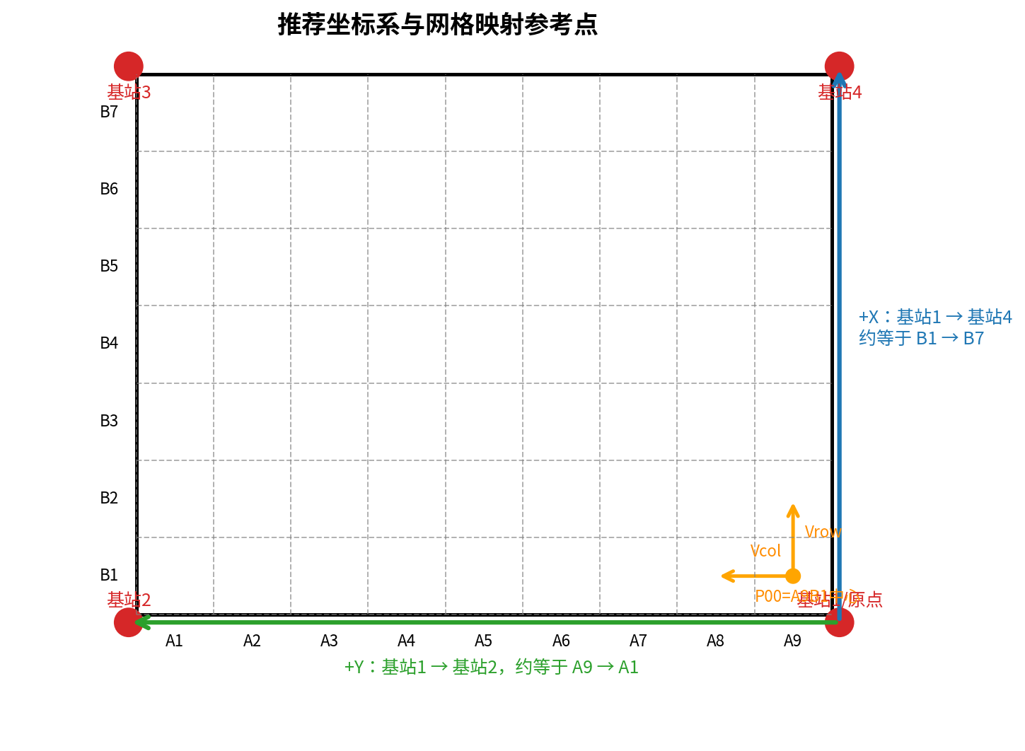
图 2 推荐的 UWB 世界坐标轴与网格参考点关系
网格变化 | 地图上的实际方向 | 在用户 UWB 世界系中的近似方向 | 备注
row: B1 → B7 | 从下向上 | +X | 行号增大时，目标 x 应增大
col: A9 → A1 | 从右向左 | +Y | 列号减小时，目标 y 应增大
col: A1 → A9 | 从左向右 | -Y | 不要写成 y = y0 + (col-1)*0.5
A9B1 | 右下角起飞区附近 | 最接近基站1/原点 | 建议作为网格映射参考格中心

3. 网格坐标与 UWB 世界坐标的关系
地面站发送的 col/row 是任务坐标，不是物理坐标。UWB 反馈的是标签在基站坐标系中的物理位置。两者不能直接相减。必须先将当前任务点从网格坐标映射到 UWB 世界坐标，再与 UWB 当前坐标比较。
错误写法示例：
err_x = wp->col - ctx->uwb.x; // 错误：网格列号不能和 UWB 米制/毫米制坐标相减
err_y = wp->row - ctx->uwb.y; // 错误：坐标系和单位均不一致
正确处理链：
- 地面站输出网格航点：col,row,type,hold_ms。
- STM32 mission 保存该网格航点。
- STM32 grid_map 把 col,row 转成世界坐标 target.x,target.y,target.z。
- STM32 读取 UWB 当前点 current.x,current.y,current.z。
- nav_controller 计算 error = target - current，并生成速度/位置命令。
- protocol_fc 将命令转换成匿名飞控协议帧并周期发送。
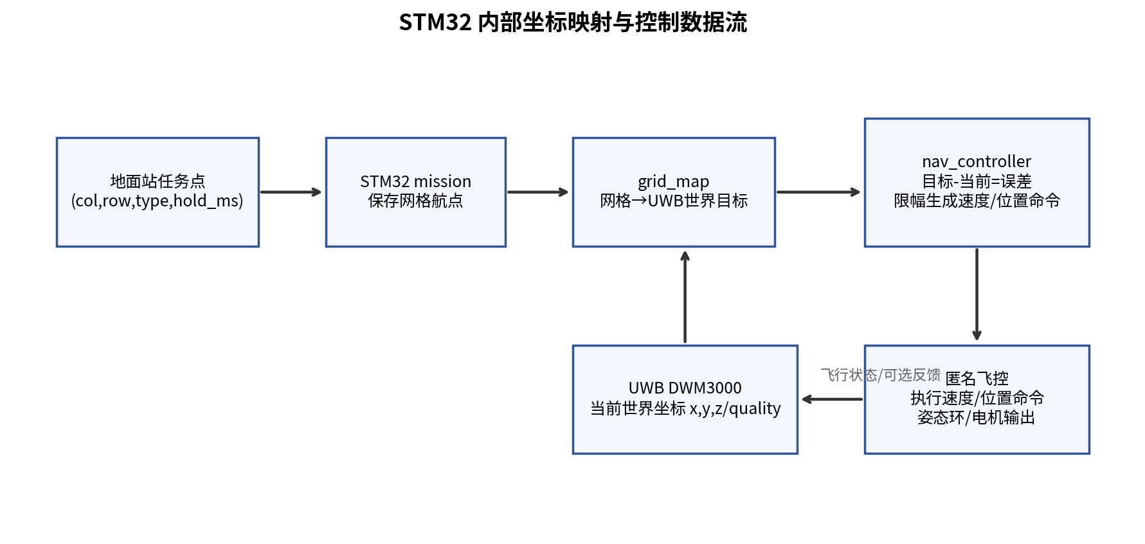
图 3 当前建议的数据流与控制链路

4. 推荐映射模型：三点标定 + 基向量映射
推荐使用“参考点 + 两个基向量”的线性仿射映射。该方法比直接写死 0.5m 更稳，可以吸收现场整体平移、轻微旋转、实际格距误差和基站摆放偏差。

4.1 参考点选择
建议以 A9B1 格中心作为参考点 P00，而不是直接使用基站1原点。原因是基站1一般在地图外侧或边缘附近，A9B1 的格中心才是路径规划中真实可飞目标点。
定义：
P00 = P(A9B1) // A9B1 格中心在 UWB 世界坐标中的平均位置
Pcol = P(A8B1) // 从 A9B1 向左一格
Prow = P(A9B2) // 从 A9B1 向上一格
Vcol = Pcol - P00 // 列方向步进向量，表示 A9 -> A8
Vrow = Prow - P00 // 行方向步进向量，表示 B1 -> B2

4.2 映射公式
对于任意网格点 (col,row)，其中 col 取 1~9，row 取 1~7：
dc = 9 - col // 从 A9 向左走了多少列
dr = row - 1 // 从 B1 向上走了多少行
P(col,row) = P00 + dc * Vcol + dr * Vrow
拆成 x/y 分量：
target.x = p00_x + (9 - col) * vcol_x + (row - 1) * vrow_x
target.y = p00_y + (9 - col) * vcol_y + (row - 1) * vrow_y
如果现场轴完全对齐、网格完全标准，则 Vcol≈(0, 0.5)，Vrow≈(0.5, 0)。但工程实现不应强依赖这个理想值，而应使用实测标定值。

4.3 三点标定流程
- 固定四个 UWB 基站位置，并确认基站1为原点，基站1→基站2为 +Y，基站1→基站4为 +X。
- 将 UWB 标签放到 A9B1 格中心，保持接近实际飞行高度，连续采样 N 次，建议 N≥100。对 x/y 取均值，得到 P00。
- 将 UWB 标签放到 A8B1 格中心，重复采样，得到 Pcol。
- 将 UWB 标签放到 A9B2 格中心，重复采样，得到 Prow。
- 计算 Vcol=Pcol-P00，Vrow=Prow-P00。
- 用 A1B1、A9B7、A5B4 等非标定点做验证，检查映射误差是否在允许范围内。
建议采样规则：
项目 | 建议值 | 原因
采样数量 N | 每个点 100~300 次 | 降低单次 UWB 抖动影响
异常值剔除 | 剔除 quality 低、跳变明显或离均值过远的数据 | 避免多径/NLOS 瞬时误差污染标定
标定高度 | 尽量等于无人机 UWB 标签飞行高度 | 减少高度变化导致的解算偏差
标定参考点 | 以标签安装点为准，不是机体外壳边缘 | UWB 返回的是标签点位置
记录内容 | 均值、标准差、quality 均值、采样时间 | 便于判断该标定是否可信

4.4 理想公式只作为回退，不作为最终依据
若临时没有做三点标定，可以先用理想公式进行仿真或空载测试：
target.x = x_ref + (row - 1) * 0.5f;
target.y = y_ref + (9 - col) * 0.5f;
但该公式默认世界坐标轴与地图严格平行、格距严格 0.5m、无安装偏移、无 UWB 系统偏差。实飞和比赛现场不应长期依赖该简化公式。

5. 现实误差与最坏情况处理
实际比赛现场不会是理想数学模型。下面列出必须提前考虑的最坏情况，以及建议的工程处理方式。
风险/最坏情况 | 表现 | 后果 | 建议处理
基站摆放不完全矩形或不完全平行 | 世界轴与网格线有旋转或剪切 | 远离参考点处误差变大 | 使用三点向量映射；必要时升级为四点/多点最小二乘仿射标定
UWB 多径或非视距 NLOS | 坐标突然跳变或稳定偏到一侧 | 误判到点、飞行抖动 | 使用 quality 门限、速度限幅、坐标滤波、连续到点判定
UWB 标签不在机体/激光中心 | 无人机位置正确但激光点偏离格中心 | 巡查覆盖或照射目标偏差 | 第一阶段尽量安装在中心；后续加入 tag_to_laser 偏移补偿
标定在地面，飞行在 1.2m 高度 | 标定点与飞行点存在系统偏差 | 航点整体偏移 | 尽量在实际飞行高度标定；至少做高度差验证
坐标轴符号写反 | A8/A9、B1/B2 方向反了 | 无人机朝相反方向飞 | 上电前用 3 个测试点验证 row→+X、A9→A8→+Y
UWB 丢帧或冻结 | current 长时间不更新 | 状态机继续输出旧命令 | UWB 超时立即减速/悬停/ABORT，禁止使用陈旧坐标闭环
飞控命令坐标系与 UWB 世界系不一致 | 发送 vx>0 但无人机不按 +X 方向飞 | 闭环方向错误甚至发散 | 建立 World→FC 坐标转换，单轴低速实测验证后再闭环
控制参数过大 | 接近目标点振荡 | 频繁过冲，无法稳定到点 | 使用 P 控制+限幅+死区+到点保持时间；从小 Kp 开始
地图布置与地面站图像方向不一致 | 实际 A/B 标签方向和 UI 方向相反 | 整条路径镜像 | 现场拍照后人工确认 A1/A9/B1/B7，并做角点校验
UWB 精度不足以完成最后降落 | 返航到附近但落点不准 | 降落发挥项不稳定 | UWB 负责中尺度定位；最后阶段结合视觉/光流/高度传感器或低速策略

5.1 多点标定升级方案
如果三点映射后在远角误差超过 10~15 cm，建议升级为多点标定。仍可让 STM32 使用相同的线性公式，只是参数不再由三点直接相减得到，而是在 PC/地面站/人工脚本中通过最小二乘拟合得到。
target.x = a0 + a1 * col + a2 * row
target.y = b0 + b1 * col + b2 * row
为了兼容原先的 GridMap_t，也可以把拟合结果转换成 P00、Vcol、Vrow 形式：
P00 = P(A9B1)
Vcol = P(A8B1) - P(A9B1) // 或由拟合模型计算
Vrow = P(A9B2) - P(A9B1) // 或由拟合模型计算

5.2 UWB 标签到激光点的安装偏移
UWB 返回的是标签点位置，但比赛中真正要覆盖网格或照射动物的可能是激光点/机体中心投影。如果 UWB 标签与激光点存在固定水平偏移 d=(dx,dy)，则目标标签点应做补偿。
P_tag_target = P_grid_center - R(yaw) * d_tag_to_laser
第一阶段建议降低复杂度：UWB 标签尽量安装在机体中心，激光笔尽量垂直安装在同一竖直线上，并保持巡查航向固定。这样可先忽略旋转补偿。第二阶段再加入 offset 补偿。

6. STM32 软件模块设计（供 Codex 落地）
本节给出适合当前 STM32F407 HAL 工程的模块划分。核心原则：映射公式独立成 grid_map 模块；导航误差与限幅独立成 nav_controller 模块；状态机只调用接口，不直接写复杂公式。

6.1 建议新增文件
文件 | 职责 | 备注
Core/Inc/grid_map.h | 声明 GridMap_t、WorldPoint_t、GridMap_GridToWorld() | 新增
Core/Src/grid_map.c | 实现网格到世界坐标转换、参数合法性检查 | 新增
Core/Inc/nav_controller.h | 声明 NavCmd_t、导航控制参数、到点判断接口 | 新增
Core/Src/nav_controller.c | 根据 UWB 当前点和目标点计算速度/位置目标 | 新增
Core/Src/mission_fsm.c | 调用 grid_map/nav_controller，推进 GO_TO_WAYPOINT 等状态 | 修改
Core/Src/protocol_uwb.c | 解析 UWB 坐标、quality 和时间戳 | 从 stub 升级
Core/Src/protocol_fc.c | 封装飞控速度/位置命令发送 | 从空函数升级
Core/Inc/app_types.h | 可增加 GridMap_t 或在 SystemContext_t 中挂载 grid_map | 尽量小改

6.2 推荐数据结构
typedef struct
{
float x;
float y;
float z;
} WorldPoint_t;
typedef struct
{
float p00_x; // A9B1 中心 UWB 世界坐标
float p00_y;
float vcol_x; // A9B1 -> A8B1
float vcol_y;
float vrow_x; // A9B1 -> A9B2
float vrow_y;
float cruise_z; // 巡航高度，例如 1.20m
float check_z; // 识别悬停高度，可与 cruise_z 相同
uint8_t valid;
} GridMap_t;
typedef struct
{
float vx;
float vy;
float vz;
float yaw;
uint8_t valid;
} NavCmd_t;

6.3 grid_map.h / grid_map.c 接口
uint8_t GridMap_IsValid(const GridMap_t *map);
uint8_t GridMap_GridToWorld(const GridMap_t *map,
uint8_t col,
uint8_t row,
uint8_t wp_type,
WorldPoint_t *out)
{
uint8_t dc;
uint8_t dr;
if ((map == 0) || (out == 0) || (map->valid == 0U)) return 0U;
if ((col < 1U) || (col > 9U) || (row < 1U) || (row > 7U)) return 0U;
dc = (uint8_t)(9U - col); // A9 -> A8 -> ... -> A1
dr = (uint8_t)(row - 1U); // B1 -> B2 -> ... -> B7
out->x = map->p00_x + (float)dc * map->vcol_x + (float)dr * map->vrow_x;
out->y = map->p00_y + (float)dc * map->vcol_y + (float)dr * map->vrow_y;
out->z = (wp_type == WP_CHECK) ? map->check_z : map->cruise_z;
return 1U;
}

6.4 nav_controller 核心逻辑
第一阶段建议使用“世界坐标误差 → 速度目标”的 P 控制，不要一开始就写复杂 PID。P 控制必须配限幅、死区和到点保持时间。
err_x = target.x - current.x;
err_y = target.y - current.y;
err_z = target.z - current.z;
cmd.vx = clamp(kp_xy * err_x, -vxy_max, vxy_max);
cmd.vy = clamp(kp_xy * err_y, -vxy_max, vxy_max);
cmd.vz = clamp(kp_z * err_z, -vz_max, vz_max);
// 到点判据：不要只看瞬时距离，必须连续保持一段时间
if (sqrtf(err_x*err_x + err_y*err_y) < arrive_xy_m &&
fabsf(err_z) < arrive_z_m) {
arrive_hold_ms += dt_ms;
} else {
arrive_hold_ms = 0;
}
arrived = (arrive_hold_ms >= 300U);
建议初始参数：
参数 | 初始建议 | 说明
cruise_z | 1.20m | 对应赛题要求 120±10cm，可根据定高方式调整
kp_xy | 0.3~0.8 | 从小开始，避免发散
vxy_max | 0.20~0.40m/s | 室内小场地优先低速稳定
kp_z | 0.3~0.6 | 如果高度由飞控控制，z 只做目标发送，不必闭环太强
vz_max | 0.15~0.25m/s | 防止高度突变
arrive_xy_m | 0.10~0.18m | 按 UWB 稳定性和评分容忍度调整
arrive_z_m | 0.08~0.12m | 高度判据
arrive_hold_ms | 300~800ms | 防止 UWB 抖动导致误判

7. 状态机期望与后续接口描述
状态机的目标不是“一次性写出所有比赛动作”，而是分阶段建立可靠闭环。当前最重要的是先打通：网格航点 -> 世界目标点 -> UWB 当前点 -> 飞控命令 -> 到点判定 -> 下一个航点。
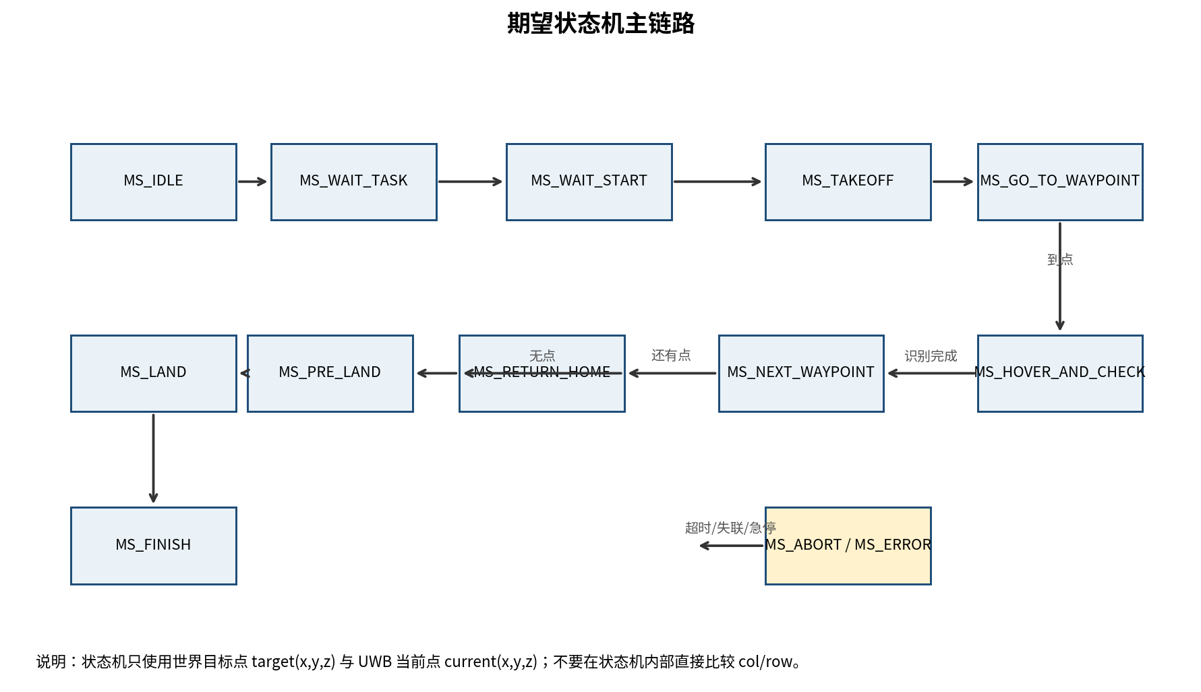
图 4 推荐状态机主链路

7.1 状态职责
状态 | 输入 | 主要动作 | 转移条件
MS_WAIT_TASK | Mission_t | 等待地面站路径上传并通过 ACK | mission.valid=1
MS_WAIT_START | 启动命令/按键/地面站 | 等待开始；禁止提前输出飞控运动命令 | start_requested=1
MS_TAKEOFF | 高度反馈/飞控状态 | 向飞控发起飞或目标高度；稳定到巡航高度 | 高度达标并保持
MS_GO_TO_WAYPOINT | 当前网格点、GridMap、UWB | GridToWorld；计算误差；向飞控周期发送速度/位置目标 | 到点保持满足阈值
MS_HOVER_AND_CHECK | OpenMV 识别、hold_ms | 低速/零速悬停；识别动物；需要时上报地面站 | 识别完成或超时
MS_NEXT_WAYPOINT | Mission_t | 推进 current_index | 有下一个点→GO_TO_WAYPOINT；否则→RETURN_HOME
MS_RETURN_HOME | home 目标点、UWB | 返回起飞区/预降落点 | 进入预降落范围
MS_PRE_LAND | UWB/高度/视觉 | 准备 45° 或低速降落入口 | 姿态/位置满足
MS_LAND | 飞控状态/高度 | 发送降落命令或下降速度 | 落地检测
MS_ABORT / MS_ERROR | 急停、失联、超时 | 停止任务、关激光、请求悬停/降落 | 人工复位

7.2 mission_fsm.c 中的期望写法
case MS_GO_TO_WAYPOINT:
{
GsPoint_t *wp = Mission_GetCurrentPoint(&ctx->mission);
WorldPoint_t target;
NavCmd_t cmd;
if (wp == 0) {
MissionFSM_SetState(ctx, MS_RETURN_HOME);
break;
}
if (GridMap_GridToWorld(&ctx->grid_map, wp->col, wp->row, wp->type, &target) == 0U) {
ctx->fault_code = FAULT_TASK_INVALID;
MissionFSM_SetState(ctx, MS_ERROR);
break;
}
if (ProtocolUWB_IsDataFresh(ctx->now_ms) == 0U) {
ProtocolFC_SendHoldOrBrake();
ctx->fault_code = FAULT_UWB_LOST;
MissionFSM_SetState(ctx, MS_ABORT);
break;
}
NavController_Update(&ctx->uwb, &target, &cmd);
ProtocolFC_SendVelocityTarget(cmd.vx, cmd.vy, cmd.vz, cmd.yaw);
if (NavController_IsArrived()) {
MissionFSM_SetState(ctx, (wp->type == WP_CHECK) ? MS_HOVER_AND_CHECK : MS_NEXT_WAYPOINT);
}
break;
}

7.3 状态机开发顺序
- 先实现单点闭环：固定目标 A9B1 或 A8B1，手动给 UWB 坐标，验证误差符号和命令方向。
- 再实现任务点闭环：使用地面站上传的第一批网格点，STM32 自动映射并逐点推进。
- 再接入真实 UWB：用低速限幅，让无人机/小车/调试平台按目标点移动。
- 再接入 OpenMV：到点后悬停识别，上报动物。
- 最后做返航、降落、异常处理和比赛流程封装。

8. STM32 向飞控发送的数据与坐标系转换
飞控不会理解网格编号。飞控执行的是“速度、位置、姿态、高度”等运动控制目标。STM32 需要把世界坐标误差转成飞控能接受的协议帧。

8.1 优先推荐：发送速度目标
第一阶段推荐 STM32 发送速度目标，而不是直接把整条路径发给飞控。地面站已经完成路径规划，STM32 负责逐点导航，飞控负责稳定执行当前速度/位置命令。
方案 | STM32 发送内容 | 优点 | 风险/前提
速度目标 | vx, vy, vz, yaw/yaw_rate | 容易用 UWB 误差闭环；接近目标自动减速 | 必须确认飞控协议坐标系；需要周期发送
位置目标 | target_x,target_y,target_z,yaw | 上层简单，飞控内环强时效果好 | 飞控必须支持外部位置目标；坐标系必须一致
相对动作 | 前进/左移/右移/悬停 | 初期测试直观 | 误差累积，不推荐作为最终比赛主控方式

8.2 飞控坐标系必须单独验证
不能假设飞控的 vx/vy 与 UWB 世界坐标 x/y 方向一致。必须做单轴低速测试：只发 vx>0，看无人机实际是否沿 +X；只发 vy>0，看是否沿 +Y。如果飞控使用机体系速度，则还需要根据 yaw 把世界速度转换到机体系。
// 若飞控需要机体系速度，而 nav_controller 输出 UWB 世界速度：
v_body_x = cos(yaw) * vx_world + sin(yaw) * vy_world;
v_body_y = -sin(yaw) * vx_world + cos(yaw) * vy_world;
// 注意：具体符号要以匿名飞控协议与实测结果为准，不能只靠公式猜。

8.3 发送周期与安全机制
- 速度/位置目标建议以 20~50Hz 周期发送，过慢会导致飞控执行不连续，过快会增加串口负担。
- UWB 超时、质量过低、CRC 错误或状态机异常时，STM32 应立即停止发送前进速度，改发悬停/刹车/降落命令。
- 激光默认关闭，仅在状态机允许的目标处理/识别阶段打开；ABORT/ERROR 必须立即关闭。
- 所有速度命令必须限幅，禁止由于坐标跳变生成大速度。

9. 联调流程与验收标准
建议按“离线验证 → 串口验证 → 静态 UWB 验证 → 低速闭环验证 → 多点任务验证”的顺序推进，不要直接整机飞行。
阶段 | 测试内容 | 通过标准
T1 映射离线测试 | 输入 A9B1/A8B1/A9B2/A1B7 等 col,row，打印 target | 方向正确：row 增大 x 增大；col 减小 y 增大
T2 UWB 静态测试 | 标签放在多个格中心，比较 UWB 坐标与 GridToWorld 结果 | 关键点误差在可接受范围内，例如 ≤10~15cm
T3 飞控单轴测试 | 分别发送 +vx、-vx、+vy、-vy 小速度 | 实际运动方向与预期一致，若反向则修正转换层
T4 单点闭环 | 只飞/移动到一个目标点 | 能进入到点阈值并保持，不卡死不振荡
T5 多点路径 | 执行地面站上传的一小段路径 | 能逐点推进 current_index，轨迹方向与 UI 一致
T6 异常测试 | 拔掉 UWB/制造低 quality/串口断开 | 状态机进入 ABORT 或安全悬停，不继续盲飞
T7 完整任务 | 禁飞区路径、巡查、识别上报、返航/降落 | 满足赛题流程，地面站实时显示结果

推荐打印日志字段：
state, current_index, col, row, target_x, target_y, target_z, uwb_x, uwb_y, uwb_z, err_x, err_y, err_z, vx, vy, vz, uwb_quality
只要日志里能连续看到“目标点、当前位置、误差、输出命令、状态转移”，后续调试会非常快。否则状态机问题很难定位。

10. 给 Codex 的开发任务拆分
下面是建议直接交给 Codex 的开发任务描述。为了保护现有可用链路，任务必须分批提交，不能一次性大改。

10.1 第一批：只新增映射模块，不接飞控
目标：新增 grid_map.h/c，并在 main 或调试入口中加入测试打印。
要求：
1. 不修改地面站协议，不修改 0x01/0x81/0x02 现有帧格式。
2. 保留 GsPoint_t 的 col,row,type,hold_ms 结构。
3. 新增 GridMap_t 与 GridMap_GridToWorld()。
4. 用 A9B1/A8B1/A9B2/A1B1/A9B7 测试映射方向。
5. 所有无效 col,row 必须返回失败，不允许越界访问。

10.2 第二批：新增导航控制模块
目标：新增 nav_controller.h/c。
要求：
1. 输入 UwbData_t current 与 WorldPoint_t target。
2. 输出 NavCmd_t vx,vy,vz,yaw。
3. 支持 kp_xy、kp_z、vxy_max、vz_max、arrive_xy_m、arrive_z_m、arrive_hold_ms 参数。
4. 到点判断必须使用连续保持时间，不允许瞬时判断。
5. UWB invalid 或超时时输出 invalid，不允许生成飞行命令。

10.3 第三批：接入 mission_fsm
目标：让 MS_GO_TO_WAYPOINT 使用 grid_map 和 nav_controller。
要求：
1. 状态机中禁止直接写 target.x = ... 的映射公式，必须调用 GridMap_GridToWorld()。
2. 如果映射失败，进入 MS_ERROR。
3. 如果 UWB 超时，进入 MS_ABORT 或发送悬停命令。
4. 到点后，如果 wp->type == WP_CHECK，则进入 MS_HOVER_AND_CHECK，否则进入 MS_NEXT_WAYPOINT。
5. MS_NEXT_WAYPOINT 调用 Mission_Advance()；无后续点进入 MS_RETURN_HOME。

10.4 第四批：接飞控协议
目标：实现 ProtocolFC_SendVelocityTarget() 或等价接口。
要求：
1. 先只做串口发送与日志，不直接上桨测试。
2. 单轴验证飞控命令坐标系：+vx、-vx、+vy、-vy、+vz、-vz。
3. 如果飞控使用机体系速度，新增 WorldVelToFcFrame()，并用 yaw 做转换。
4. 所有命令必须限幅；UWB 无效时发送悬停/刹车/降落，不发送旧速度。

10.5 第五批：接 UWB 真实解析
目标：把 protocol_uwb.c 从“收到字节就 online”升级为真实坐标解析。
要求：
1. 解析 x,y,z/quality/timestamp。
2. 单位统一为米，内部不要混用 mm 和 m。
3. 使用 quality 门限与数据新鲜度判断。
4. 坐标更新要带 tick，状态机只使用新鲜数据。
5. 异常数据不得覆盖上一帧有效坐标，除非明确标记 invalid。

最终建议
当前阶段最合理路线是：地面站保持网格路径协议不动；STM32 新增坐标映射与导航控制模块；先在日志中验证映射方向，再做 UWB 静态验证，最后低速接入飞控。不要把网格映射公式、UWB 解析、飞控发送全部糊进 mission_fsm.c。状态机只调接口、做状态转移和异常处理，这样代码最容易维护，也最方便 Codex 分模块开发。

